

Informar Mensagem do Sistema
O objetivo desta funcionalidade é informar mensagem a ser exibida pelo sistema GSAN nos cabeçalhos das telas. A opção pode ser acessada via Menu de Sistema, no caminho: GSAN > Cadastro > Sistema Parâmetro > Informar Mensagem do Sistema.
Feito isso, o sistema acessa a tela abaixo:

Observação
Informamos que os dados exibidos nas telas a seguir são fictícios, e não retratam informações de clientes.
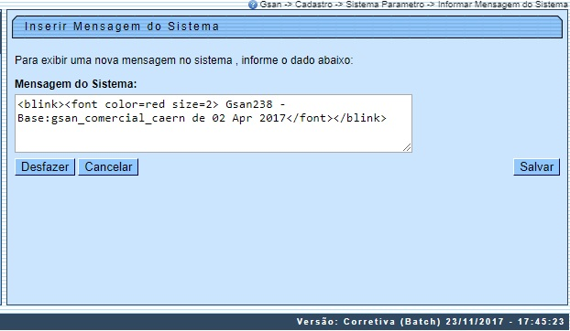
Acima, informe a mensagem (texto livre), que deseja exibir pelo sistema nos cabeçalhos das telas (conforme modelo abaixo, frase destacada em vermelho ), e clique no botão :

MODELO DE MENSAGEM NO CABEÇALHO DA TELA
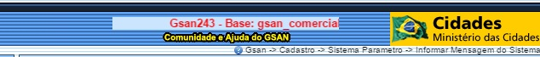

Tela de Sucesso
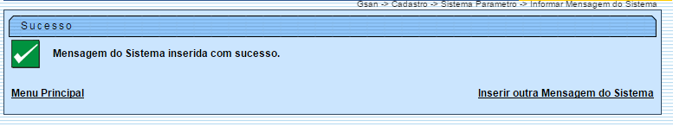

Funcionalidade dos Botões
Botão | Descrição da Funcionalidade
 | Ao clicar neste botão, o sistema desfaz o último procedimento realizado.
 | Ao clicar neste botão, o sistema cancela a operação e retorna à tela principal.
 | Ao clicar neste botão, o sistema comanda a inserção do histórico da alteração.

Referências
Informar Mensagem do Sistema

Termos Principais
Sistema Parâmetro
Clique aqui para retornar ao Menu Principal do GSAN

